四 川 大 学 计 算 机 学 院、软 件 学 院
实 验 报 告
学号：2023141460321 姓名：孙谦昊 专业：计算机科学与技术 班级：行政七班 第14 周
课程名称 | 操作系统实验 | 实验课时 | 8-9节
实验项目 | 文件系统 | 实验时间 | 2025.05.27
实验目的 | 1.补全loadDirectoryFromDisk() 函数  2.补全writeData2File()函数  3.补全saveDirectory2Disk()函数
实验环境 | VM WorkStation Pro、ubuntu-24.04.2-desktop-amd64
实验内容（算法、程序、步骤和方法） | 1.补充loadDirectoryFromDisk()函数；  首先根据InodeNum找到对应的Inode，然后再根据Inode对象得到OpenFile对象的内容，最后将openfile的内容写入Directory中。由此，将loadDirectoryFromDisk()函数补充为：  SDirectory loadDirectoryFromDisk(int vDirInodeNum)  {  SOpenFile DirOpenFile;  DirOpenFile. InodeNum = vDirInodeNum;  SInode dirInode = loadInodeFromDisk(vDirInodeNum);  DirOpenFile. Inode = dirInode;  DirOpenFile. CurSeekPos = 0;  assert(DirOpenFile. Inode. FileType == 'd');  SDirectory TempDir;  readDataFromFile(&TempDir, sizeof(SDirectory), DirOp  enFile);  return TempDir;  }  2.补充writeData2File()函数  首先应讨论操作系统中的numBlocks是否足够，如果文件大小不足以装下内容则重新分配对应的块数。在向file中写入内容时，需讨论curseekpos是否在某个块的中间，以及最后内容未将最后一个块占满。由此， writeData2File()函数补充为：  int writeData2File(const void *vSrc, int vNumBytes, SOpenFile& vioFile)  {  if (vNumBytes <= 0) return 0;  if (vioFile. CurSeekPos + vNumBytes > g_MaxFileSize)  {  vNumBytes = g_MaxFileSize - vioFile. CurSeekPos;  }  if (vioFile. CurSeekPos + vNumBytes > vioFile. Inode.  FileSize)  {  int outRange = vNumBytes - (vioFile. Inode.FileSiz  e - vioFile. CurSeekPos);  SBitMap DataBlockBitMap;  createEmptyBitMap(DataBlockBitMap, g_NumBlocks);  memcpy(DataBlockBitMap.pMapData, g_Disk, g_BlockBitMapSize);  vioFile. Inode. FileSize += outRange;  int addBlock = (int) ceil(outRange / (double)g_Bl  ockSize);  if (countClearBits(DataBlockBitMap) < addBlock)  {  return 0;  }  for (int i = vioFile. Inode. NumBlocks; i < vioFil  e. Inode.NumBlocks + addBlock; i++)  {  vioFile. Inode.BlockNums[i] = findAndSetAvailableBit(DataBlockBitMap);  }  vioFile. Inode. NumBlocks += addBlock;  }  int FirstBlock = vioFile. CurSeekPos / g_BlockSize;  int LastBlock = (vioFile. CurSeekPos + vNumBytes - 1) / g_BlockSize;  int NumBlocks = 1 + LastBlock - FirstBlock;  char *pDiskDataPos = g_Disk + g_BlockBitMapSize + g_I  nodeBitMapSize + sizeof(SInode) * g_NumInodes;  memcpy (pDiskDataPos + g_BlockSize*vioFile. Inode. Bl  ockNums [FirstBlock], vSrc, g_BlockSize - vioFile. Cu  rSeekPos % g_BlockSize)  vSrc += g_BlockSize - vioFile. CurSeekPos % g_BlockSi  ze;  vNumBytes -= g_BlockSize - vioFile. CurSeekPos % g_Bl  ockSize;  for (int i = FirstBlock + 1;i < LastBlock; ++i)  {  memcpy(pDiskDataPos + g_BlockSize*vioFile. Inode.  BlockNums[i], vSrc, g_BlockSize);  vSrc += g_BlockSize;  vNumBytes -= g_BlockSize;  }  memcmp (pDiskDataPos + g_BlockSize*vioFile.Inode.Blo  ckNums[LastBlock], vSrc, vNumBytes) ;  return vNumBytes;  }  3.补充saveDirectory2Disk()函数；  将saveDirectory2Disk()函数补充为：  void saveDirectory2Disk(int vDirInodeNum, const SDirectory& vDirectory)  {  SOpenFile DirOpenFile;  DirOpenFile. InodeNum = vDirInodeNum;  SInode dirInode = loadInodeFromDisk(vDirInodeNum);  DirOpenFile. Inode = dirInode;  DirOpenFile. CurSeekPos = 0;  assert(DirOpenFile.Inode. FileType == 'd');  writeData2File(&vDirectory, sizeof(SDirectory), DirO  penFile);  }
结 论  （结 果） | 将char *info中输入“sunqianhao2023141460321”并运行后，可以看到输出结果：  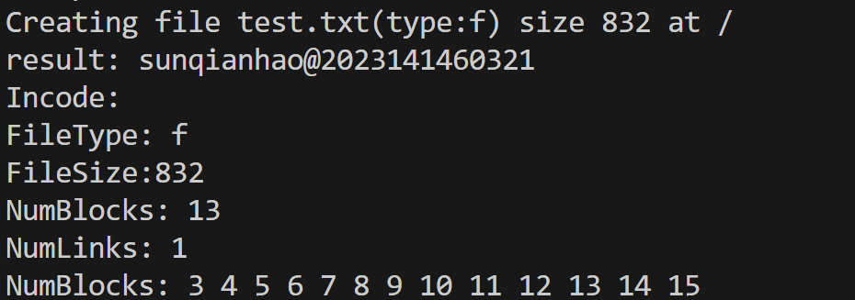
小 结 | 实验通过模拟文件打开、读写等功能，进一步熟悉Linux文件系统管理的原理，并且综合运用位视图、Inode等工具实现了相应功能
指导老师评 议 | 成绩评定： 指导教师签名：

